新桥街道中心幼儿园小三班幼儿生活状况记录表

观察时间：10.10

观察对象：小三班幼儿

观察者：朱老师、张老师

观察目标：了解目标幼儿入园初期的适应能力

观察内容：观察目标幼儿来园、午餐、午睡、游戏等情况。

|  |  |  |  |  |  |
| --- | --- | --- | --- | --- | --- |
| 学号 | 姓名 | 戴口罩 | 午餐情况 | 午睡情况 | 备注 |
| 1 | **巢熠阳** | 未来园 | 未来园 | 未来园 | 未来园 |
| 2 | **王钧逸** | 未来园 | 未来园 | 未来园 | 未来园 |
| 3 | **陈雨航** | √ | √ | √ | 无 |
| 4 | **孙贝牙** | ○ | ○ | √ | 剩莴苣丝 |
| 5 | **陈盼** | ○ | √ | √ | 无 |
| 6 | **李宇涵** | ○ | √ | √ | 无 |
| 7 | **穆永泽** | √ | ○ | √ | 剩松子，陪伴睡觉 |
| 8 | **陆宇轩** | √ | √ | √ | 无 |
| 9 | **张睿宸** | √ | √ | √ | 无 |
| 10 | **高文浩** | √ | √ | √ | 无 |
| 11 | **郁明泽** | ○ | √ | √ | 无 |
| 12 | **万灵杰** | 未来园 | 未来园 | 未来园 | 未来园 |
| 13 | **袁明楷** | √ | √ | √ | 无 |
| 14 | **张砚钧** | ○ | √ | √ | 无 |
| 15 | **蒋绍文** | ○ | √ | √ | 无 |
| 16 | **赵天羽** | √ | √ | √ | 无 |
| 17 | **唐锦轩** | ○ | ○ | √ | 剩一点米饭 |
| 18 | **何书泽** | √ | ○ | ○ | 剩一点菜 |
| 19 | **杨景言** | √ | ○ | √ | 喂饭、剩百叶皮。 |
| 20 | **欧阳悦** | 未来园 | 未来园 | 未来园 | 未来园 |
| 21 | **陆忻妍** | √ | ○ | √ | 菜剩一半 |
| 22 | **黄钰洁** | √ | √ | √ | 无 |
| 23 | **蔡晗熙** | √ | √ | √ | 无 |
| 24 | **韩文雅** | ○ | √ | √ | 无 |
| 25 | **陈悦** | 未来园 | 未来园 | 未来园 | 未来园 |
| 26 | **丁妤暄** | √ | √ | √ | 无 |
| 27 | **贾清晨** | √ | √ | √ | 无 |
| 28 | **朱明曦** | √ | √ | √ | 无 |
| 29 | **钱宣妤** | √ | √ | √ | 无 |
| 30 | **叶歆雅** | √ | √ | ○ | 无 |
| 31 | **郑雅姝** | ○ | ○ | ○ | 剩百叶皮，剩一点饭，陪伴睡觉 |
| 32 | **朱姝妍** | √ | ○ | √ | 剩百叶皮 |
| 33 | **杨芷若** | √ | ○ | √ | 剩百叶皮 |
| 34 | **任伊桐** | ○ | √ | ○ | 陪伴睡觉 |

备注：（进教室：戴口罩来园√ 未带口罩○ 午餐：吃完√ 没吃完○ 午睡：12：30 √ 12:00-13:00：○ ）

**评价与分析：**

来园人数30人，有4位幼儿请假。

**入园情绪及喝牛奶：**

今天，大部分的孩子能够开开心心的拿好自己的东西进入幼儿园，唐锦轩孩子入园时出现情绪波动，但经过老师的陪伴便逐渐的缓解了。陈雨航、穆永泽、陆宇轩、张睿宸、高文浩、袁明楷、赵天羽、何书泽、杨景言、陆忻妍、黄钰洁、蔡晗熙、丁妤喧、贾清晨、朱明曦、钱宣妤、叶歆雅、朱姝妍、杨芷若能够带好口罩进入幼儿园。高文浩、袁明楷、蒋绍文、韩文雅、丁妤暄、贾清晨能够主动签到，陈雨航、孙贝牙、陈盼、李宇涵、穆永泽、陆宇轩、张睿宸、郁明泽、张砚钧、赵天羽、唐锦轩、何书泽、杨景言、陆忻妍、黄钰洁、蔡晗熙、朱明曦、钱宣妤、叶歆雅、郑雅姝、朱姝妍、杨芷若、任伊桐在提醒后能够签到。大部分的孩子们主动将口罩等物品放入抽屉，然后洗手喝牛奶，在喝过牛奶之后，陈雨航、孙贝牙、陈盼、李宇涵、穆永泽、张睿宸、高文浩、郁明泽、袁明楷、张砚钧、蒋绍文、唐锦轩、陆忻妍、黄钰洁、蔡晗熙、韩文雅、丁妤喧、贾清晨、朱明曦、钱宣妤、叶歆雅、朱姝妍、杨芷若能够主动将牛奶卡放好。

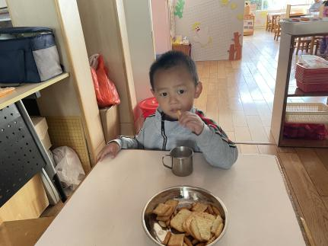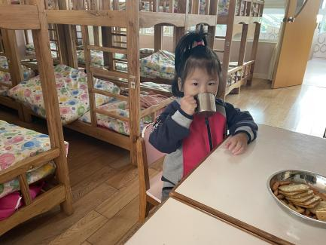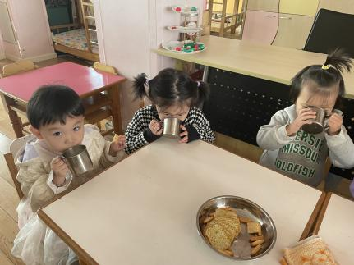

**集体活动：**

今天，我们开展了美术活动《多彩的树叶》，本活动是一节涂色活动。以树叶为契机，直观地感知树叶的色彩。树叶有圆形、扇形等形状之分。锯齿状的轮廓对于幼儿来说有一定的难度，叶子中间部分可供幼儿大面积的涂色，但局部轮廓还需细心进行。在涂色的过程中，部分的孩子能够注意树叶的颜色，并均匀的涂色，还有部分孩子在涂色的时握笔姿势不准确。

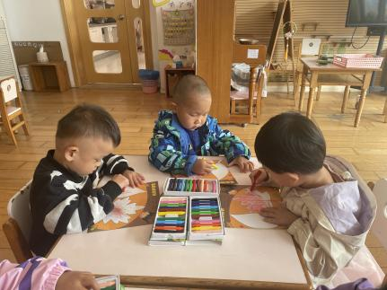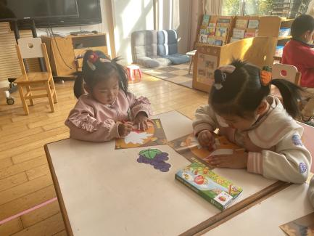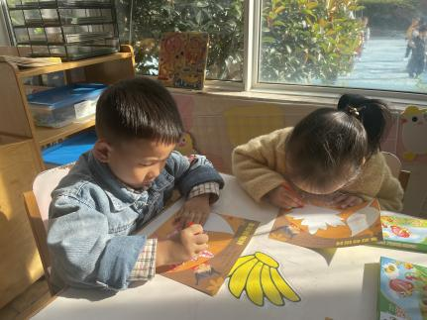

**午餐情况：**

今天，我们午餐吃得是松子玉米炒莴苣丝、百叶卷肉、菠菜蘑菇汤，今天孩子们都孩子能够自己拿取自己的一份饭菜。在今天的午餐过程中，大部分的孩子都能将自己的一份饭都吃完，陈雨航、陈盼、李宇涵、张睿宸、高文浩、郁明泽、袁明楷、张砚钧、蒋绍文、赵天羽、黄钰洁、蔡晗熙、韩文雅、丁妤喧、贾清晨、朱明曦、钱宣妤、叶歆雅、任伊桐等孩子能够自己将饭汤全部吃完。陆宇轩、杨景言、等孩子未能自己全部吃完，需要老师、阿姨的帮助。孙贝牙、穆永泽、何书泽、唐锦轩、郑雅姝、朱姝妍、陆忻妍、杨芷若、等孩子菜未全部吃完。

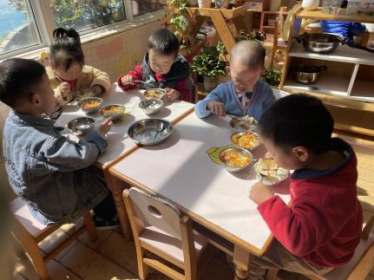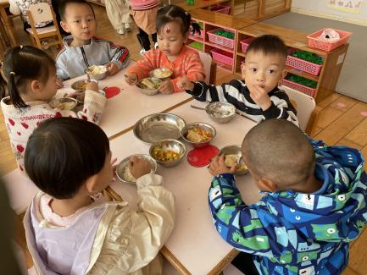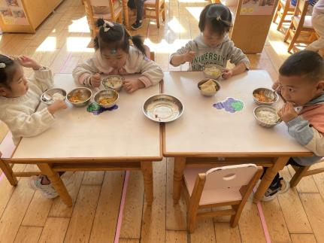

**午睡情况：**

在今天午睡过程中，陈雨航、孙贝牙、陈盼、李宇涵、陆宇轩、张睿宸、高文浩、郁明泽、袁明楷、张砚钧、蒋绍文、赵天羽、唐锦轩、何书泽、杨景言、陆忻妍、黄钰洁、蔡晗熙、韩文雅、丁妤喧、贾清晨、朱明曦、钱宣妤、叶歆雅、朱姝妍、杨芷若、等幼儿在12:30 前便能够自主进入睡眠，叶歆雅、何书泽、任伊桐、郑雅姝、在12:30之后入睡。穆永泽、郑雅姝、任伊桐等孩子需要老师陪伴入睡。今天入睡前，孩子们的情绪较平稳。

**晨间区域游戏情况：**

今天，在喝过牛奶之后我们便开始进行区域游戏，我们进行了游戏，在游戏前，孩子们首先选择了自己想玩的区域，在游戏过程中，陈雨航、赵天羽、叶歆雅在图书角看书。孙贝牙、陈盼在益智区玩磁力片。李宇涵、张砚钧、贾清晨玩的是科探区，陆宇轩、郁明泽、袁明楷、在益智区玩游戏。穆永泽、张睿宸、高文浩、何书泽、杨景言、黄钰洁、在建构区玩胶粒积木。孩子在娃娃家玩的是烧菜、喂饭的游戏。蒋绍文、唐锦轩、陆忻妍、蔡晗熙、朱明曦、在美工区玩黏土，用黏土制作柿子。韩文雅、丁妤喧、在生活区玩滚珠子的游戏。钱宣妤、郑雅姝、朱姝妍、杨芷若、任伊桐玩娃娃家的游戏，

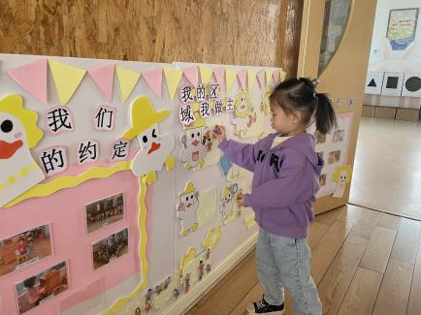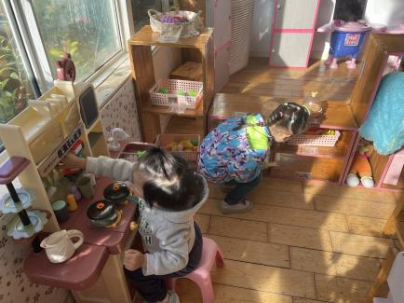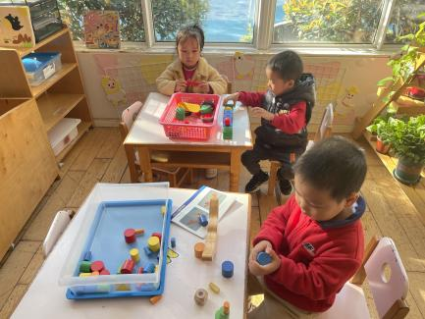

**户外游戏情况：**

今天，我们玩的是皮球游戏，孩子们拿了球便开始了游戏，有的孩子在玩投球游戏，有的在玩拍球的游戏，有的孩子则在玩踢球游戏，孩子们玩的可开心啦！

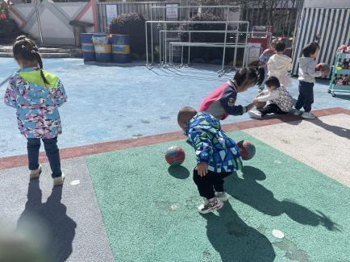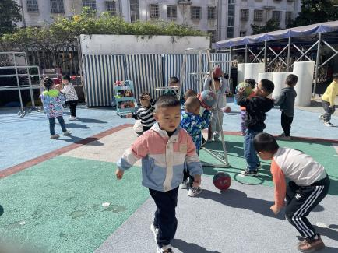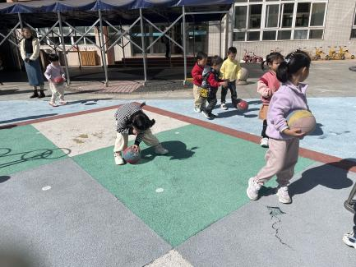

老师的话：

1. 请让孩子们带好口罩进入幼儿园哦！
2. 安全教育平台中小学幼儿网络安全专题教育已经开始，请尽快完成哦！
3. 快乐家园还未带来幼儿园的请尽快带来幼儿园哦